Особенности использования элементов технологии «музейная педагогика» в процессе преподавания изобразительного искусства в средней общеобразовательной школе
(из опыта работы)

Чайченко Наталья Николаевна
Учитель изобразительного искусства
высшей квалификационной
категории

МОУ СОШ №3 г.Рыбинск

2012 год
В настоящее время школа находится на этапе перехода к реализации федеральных государственных образовательных стандартов второго поколения, что инициирует обновление содержания художественного образования. В основе стандартов – системно - деятельностный подход, а это значит, что процесс обучения понимается как процесс развития личности, обретение духовно-нравственного и социального опыта, формирования толерантности жизни в поликультурном обществе. Таким образом, возникает необходимость переосмысления места и роли устоявшихся ценностей, в том числе таких, как социальные институты и, в частности, музеи, ресурсы которых можно успешно использовать в современном образовательном процессе. В основу общебразовательной программы «Изобразительное искусство и художественный труд» под редакцией Б.М.Неменского, по которой я работаю, положен принцип «от родного порога в мир общечеловеческой культуры», что позволяет выстраивать современное художественное образование в соответствии с системно – деятельностным подходом, для успешного формирования ключевых компетентностей которого могут быть использованы элементы технологии «музейная педагогика». Обучение с помощью ресурсов музея и включения элементов технологии «музейная педагогика» в современный образовательный процесс активизирует школьников, мобилизует и развивает их способности, стимулирует любознательность и интерес к той сумме знаний, которую накопило человечество. Поэтому такое обучение является актуальным и востребованным.
Музейные уроки изобразительного искусства сочетают в себе элементы обучения с развитием художественно-творческих способностей, которые в той или иной мере свойственны всем детям и подросткам, и дают возможность:
- осуществлять нетрадиционный подход к образованию, основанный на интересе детей к исследовательской деятельности,
- сочетать эмоциональные и интеллектуальные воздействия на учеников,
- раскрыть значимость и практический смысл изучаемого материала,
- попробовать собственные силы и самореализоваться каждому ребенку,
- объяснить материал на простых и наглядных примерах,
- организовать исследовательскую работу в школе и музее
В основе музейных уроков лежит деятельностный подход, а именно: дети практически осваивают музейное пространство, выполняют творческие задания в залах музея, создают артефакт. Уроки органично охватывают весь образовательный процесс с 1 по 9 классы и разработаны в форме технологической карты, которая является авторской. Учитывая ресурсы Рыбинского государственного историко-архитектурного и художественного музея-заповедника, Дома народного творчества, школьного музея, мной разработано 34 музейных урока, содержание которых обусловлено тесным взаимодействием с научными сотрудниками: Мызниковой М.Д., Лебедевой Е.Б., Соколовой М.В., Коноваловой Н.Е. Количество уроков определено на основании анализа содержания программы Б.М.Неменского и культурно – образовательных ресурсов музеев. При появлении новых ресурсов количество уроков увеличивается. Использование различных методов и приемов, выполнение необычных практических заданий вносит разнообразие в процесс обучения. Они дают положительный результат, способствуют успешности, повышают интерес к изучению предмета. На музейных уроках изобразительного искусства создаются условия для гармоничного развития личности и ее самореализации, обеспечивается возможность для обучающегося самостоятельно осуществлять деятельность, ставить учебные цели, искать и использовать необходимые средства и способы достижения, контролировать и оценивать процесс и результаты деятельности.

Технологическая карта музейного урока ИЗО в 1 ОР классе
на тему «Изображения всюду вокруг нас» (Осенины у бабушки Алины)

Цель: определение уровня и характера дошкольной подготовки учеников:
1. знаний о природных изменениях в осенний период, о погодных явлениях, о поведении насекомых, птиц
2. уровень развития координации движения, «смелости руки»
3. уровень сенсорного развития

Задачи урока:
1. Развивать умение видеть красоту в окружающем мире (задача направлена на достижение метапредметных результатов)
2.Воспитывать эмоциональную отзывчивость на произведения малых форм фольклора (загадки, пословицы, поговорки), (задача направлена на
достижение личностных результатов)

Форма проведения: урок-театрализация
Тип урока: диагностический
Место проведения: Рыбинский государственный историко - архитектурный и художественный музей-заповедник

Роль (содержание деятельности)
Учителя | Работника музея | Обучающегося
1.Подготовка обучающихся к уроку  2.Помощь в активизации обучающихся  3.Проведение динамической паузы, заранее подготовленной с обучающимися:  Хоровод « Осень»  4.Проверка домашнего задания: детям предлагалось подготовить пословицы, поговорки загадки об осени  5.Помощь в активизации обучающихся  6.Активизация обучающихся к практической деятельности:  Дидактическая игра «Укрась скатерть-самобранку»  *обучающимся предлагается силуэтное изображение натюрморта из фруктов и овощей на скатерти – самобранке  Задание: отгадать какие фрукты и овощи спрятаны внутри и подобрать соответствующие им изображения из представленных шаблонов овощей и фруктов.  Далее обучающиеся определяют форму, размер, цвет представленных овощей и фруктов  7.Формулировка практического задания для обучающихся: украсить платье осени изображениями овощей и фруктов  8.Подведение итогов  Каждый ребенок угощается кусочком каравая из русской печки, вручается дар осени – яблоко | 1. Приветствие детей в русском народном костюме в роли бабушки Алины (декламирование закличек в стихотворной форме)  Осенины – осени именины  2. Активизация обучающихся:  Какого числа начинается бабье лето?  Какие природные изменения происходят в осенний период?  Как меняется поведение насекомых в осенний период?  -«проводы мух и комаров»:  Ой, вы мухи, комары,  Не уйти вам от зимы,  Надо нам вас проводить,  И на зиму схоронить  3.Организация музыкального сопровождения, помощь в проведении динамической паузы  (звуковая заставка: курлыканье журавлей)  Что за клин летит вдали,  Отгадайте …  (журавли)  4.Загадывание  «грибных загадок»  5.Активизация обучающихся в стихотворной форме  6.Помощь в активизации обучающихся  7.Обеспечение музыкального сопровождения  8.Завершение урока  (вопросно – ответный метод в стихотворной форме) | 1.Восприятие материала  2.Ответы на вопросы  3.Дети идут по кругу и поют русскую народную песню:  Осень, осень,  Погости недель восемь:  Со громами сильными,  Со дождями с ливнями,  С обмолоченным снопом  И румяным пирогом!  Осень, осень,  В гости просим:  С обильными хлебами,  С высокими снопами,  С листопадом и дождем,  С перелетным журавлем.  (каждая строчка песни сопровождается движением в соответствии с содержанием)  4.Отгадывание загадок, чтение пословиц, поговорок  5.Преподнесение подарка Петрушке:  осенние пейзажи, нарисованные обучающимися дома  6.Выполнение практического задания  7.Выполнение практического задания по подгруппам  8.Ответы на вопросы  Рыбинск, 2012  Учитель ИЗО МОУ СОШ №3  Чайченко Н.Н.  Н.с. Рыбинского музея – заповедника  Лебедева Е.Б.

Технологическая карта музейного урока ИЗО в 2 ОР классе
на тему «Чем и как работают художники»

Цель: формирование представлений о деятельности художника и его «рабочем месте»

Задачи урока:
1. Познакомить с выразительными возможностями художественных материалов, которыми работает художник, открыть их своеобразие, красоту и характер
(задача направлена на достижение предметных результатов)

Форма проведения: урок-практикум
Тип урока: ознакомление с новым материалом
Место проведения: Рыбинский государственный историко - архитектурный и художественный музей-заповедник

Роль (содержание деятельности)
Учителя | Работника музея | Обучающегося
1.Подготовка учащихся к уроку-практикуму  2. Показ и выполнение живописных упражнений масляными красками  (разведение краски, набор краски на кисть, нанесение мазков, смешивание красок на палитре, приемы работы мастихином)  3. Дидактическая игра «Найди нужные слова по теме: «Чем и как работают художники». Детям демонстрируется лист ватмана, на котором написаны следующие слова: краски, учебник, бумага, тетрадь, лампа, живопись, масло, кресло, этюдник, дерево, палитра, кисть, мольберт  Задание: найти и назвать нужные слова по теме | 1. Проведение экскурсии:  - демонстрация живописных произведений рыбинского художника Трамзина В.В.  - формат произведений, длительность процесса создания картины  (натяжение на подрамник, закрепление скобами, грунтовка холста, просушка, выполнение подмалевка)  2. Знакомство с предметами, при помощи которых создается картина  (кисти плоские и круглые, мастихин, красочные материалы, палитра, загрунтованный холст, не загрунтованный холст, этюдник, мольберт)  3. Помощь в организации дидактической игры | 1. Восприятие нового материала  Тактильный контакт с художественным материалом:  - холст (его отличие от бумаги и других тканых материалов)  - подрамник  2.Тактильный контакт с предметами  Проба масляных красок на холсте и бумаге.  Сравнение масляной краски с уже знакомыми художественными материалами: гуашь, акварель  3.Выполнение практического задания  Рыбинск, 2012  Учитель ИЗО СОШ №3  Чайченко Н.Н.  Н.с. Рыбинского музея – заповедника  Соколова М. В.

Технологическая карта музейного урока ИЗО в 3 ОР классе
на тему «Чудеса из железа»

Цель: формирование представлений о декоративной художественной деятельности в области металлолитья

Задачи урока:
1.Познакомить с секретами кузнечного ремесла, с искусством художественного литья (задача направлена на достижение предметных результатов)
2. Развивать познавательные способности, эмоциональную отзывчивость на прекрасное (задача направлена на достижение метапредметных результатов)
3. Развивать графические навыки (задача направлена на достижение личностных результатов)

Форма проведения: урок- практикум
Тип урока: ознакомление с новым материалом
Место проведения: Рыбинский государственный историко - архитектурный и художественный музей-заповедник

Роль (содержание деятельности)
Учителя | Работника музея | Обучающегося
1.Подготовка обучающихся к экскурсии-практикуму  демонстрация рисунков и фотографий ажурных решеток и оград  2.Проведение физкультминутки под русскую народную песню  «Во кузнице»  3.--------------------------  4. Формулировка задания: выполнение графических зарисовок кованых изделий с натуры  Методические рекомендации обуч-ся : композиционное решение, правила и приемы работы графическим материалом  5.Загадывание обучающимся загадок, связанных с кузнечным делом и кузнечным ремеслом  6.Выставка детских работ | 1.Проведение экскурсии  -железо - металл богов  (как и когда человек познакомился с железом, легенды и верования, интересные факты , связанные с главным металлом человеческой цивилизации)  -кузнец и кузница  ( чудо рождения вещи из железа, процесс обработки железа, секреты кузнечного ремесла)  -искусство художественного литья  -кованые изделия в архитектуре  2.----------------------  3.Кованые изделия в крестьянском быту  (красота и эстетичность вещей из железа)  Демонстрация музейных экспонатов  4. Обеспечение музыкального сопровождения  5.Помощь в активизации обучающихся  6.Подведение итогов | 1.Восприятие нового материала  2.Имитация движений кузнеца  3.Восприятие нового материала  4.Выполнение практического задания  Материал: бумага, черный маркер  5.Отгадывание загадок  6.-------------------------  Рыбинск, 2012  Учитель ИЗО МОУ СОШ №3  Чайченко Н.Н.  Н.с. Рыбинского музея – заповедника  Гарасева Н.С.

Технологическая карта музейного урока ИЗО в 4 ОР классе
на тему «Образ красоты человека»

Цель: формирование представлений обучающихся о русском народном костюме, понятии «ансамбль», значении колорита в одежде

Задачи урока:
1. Развивать творческую и познавательную активность (задача направлена на достижение метапредметных результатов)
2. Воспитывать любовь к Родине и народной культуре

Форма проведения: урок – практикум
Тип урока: ознакомление с новым материалом
Место проведения: Рыбинский государственный историко - архитектурный и художественный музей-заповедник

Роль (содержание деятельности)
Учителя | Работника музея | Обучающегося
1. Подготовка учащихся к экскурсии-практикуму  2. Активизация обучающихся вопросами:  Красавицы в женских нарядах напоминают нам героинь русских народных сказок? Каких?  3.Красоту русского костюма воспевали и в песнях, и в сказках, и в стихах  - Описание какого героя дано в этом литературном отрывке? Кто так нарядно был одет?  На крыльце стоит его старуха  В дорогой собольей душегрейке.  Парчовая на маковке кичка.  4.--------------------  5. Проверка домашнего задания: вспомнить любопытные предания и народные обычаи, связанные с народным костюмом  6. Организация практической деятельности обучающихся:  изображение фигуры человека в русском костюме  Материал: графика, цветные мелки  Методические рекомендации:  - С чего будете начинать рисовать женский, мужской костюм? (демонстрация таблицы последовательности выполнения рисунка)  Главные части женского костюма мужского костюма  Сарафан, понева, рубаха, рубаха-косоворотка, душегрея, зипун, епанечка, порты-штаны Головной убор  Женский девичий  Шапка из сукна или кичка, лента-подвязка, войлока, подзатыльник, обруч, зимняя шапка-ушанка, кокошник, венок, корона  Обувь  Лапти, подошвы, сапоги, валенки  (из данных слов на доске составляется таблица, слова напечатаны на отдельных листах)  Фигуры должны располагаться по центру листа  7.Подведение итогов | 1.Проведение экскурсии в экспозиции музея «Крестьянский дом хозяином славен»  Народный костюм – символ, знак, несущий информацию о происхождении народа  Как рубашка в поле выросла? (рассказ об орудиях обработки льна, прядения и ткачества)  Женский народный костюм:  а) ансамбль (рубаха, сарафан, пояс, душегрея, головной убор)  2. ------------------------  б) география, социальный статус  в) возрастные особенности  г) украшение костюма (вышивка, тканые узоры, набойка)  Обрядовый костюм (рубахи-сенокосницы)  Приданое невесты  Мужской костюм  3.--------------------------  4. Проведение динамической паузы  5.----------------------------  6. Обеспечение музыкального сопровождения  7.Экспресс-просмотр выполненных работ | 1.Восприятие нового материала  2. Ответы на вопросы  («Аленушка и братец Иванушка», «Сказка о царе Салтане», «Василиса Прекрасная»)  3.Ответы детей  (старуха из сказки «О рыбаке и рыбке»)  4.Примерка деталей костюма  5.Повествование древних преданий и народных обычаев  6.Выполнение практического задания  (завершение работы будет проходить в школе на втором уроке по данной теме)  7.-------------------------  Рыбинск, 2012  Учитель ИЗО СОШ №3  Чайченко Н.Н.  Н.с. Рыбинского музея – заповедника  Лебедева Е.Б.

Технологическая карта музейного урока ИЗО в 7 ОР классе
на тему «Тематическая картина»

Цель: формирование представлений о тематической картине, объединяющей в себе несколько жанров, ее роли и истории в изобразительном искусстве

Задачи урока:
1. Закрепление знаний о жанровой системе в изобразительном искусстве и ее значении для анализа развития искусства (задача направлена на достижение предметных результатов)
2. Формирование первичных навыков анализа живописных произведений (задача направлена на достижение предметных результатов)
3. Формирование чуткости и активности восприятия (задача направлена на достижение метапредметных результатов)
4. Развитие навыков наблюдательности, способности образного видения (задача направлена на достижение личностных результатов)

Форма проведения: урок-практикум
Тип урока: ознакомление с новым материалом
Место проведения: Рыбинский государственный историко - архитектурный и художественный музей-заповедник

Роль (содержание деятельности)
Учителя | Работника музея | Обучающегося
1.Организация обучающихся на экскурсию  2. -----------------------  3.Помощь в активизации обучающихся  4.Распределение обучающихся на группы по 5 человек  Формулировка практического задания: в галерее найти другие примеры тематической картины и кратко их проанализировать, используя алгоритм действий  5.----------------------- | 1.Проведение экскурсии  -жанры, история их развития  (демонстрация иллюстраций – примеров)  -процесс работы над тематической картиной:  - замысел, соотношение темы  - накопление наблюдений, разработка сюжета  - этюды, эскизы, разработка конструктивной идеи и  композиционного решения  - решение живописных задач  2.Рассказ о картине Лучанинова  «Благословление ополченца»  Разбор картины  3.Активизация обучающихся вопросами по художественному произведению Лучанинова:  - Какому событию посвящена картина?  - Что в этой картине, посвященной войне 1812 года, напоминает о войне?  - Элементы каких жанров присутствуют в этой картине? Назовите эти жанры  - Какое настроение создает картина?  - Определите тип композиции : статичная или динамичная?  - Симметрична ли композиция? Как она уравновешена?  4.Помощь в активизации деятельности обучающихся Формулировка алгоритма анализа художественного произведения  5.Подведение итогов | 1.Восприятие нового материала  2.Восприятие нового материала  3. Ответы на вопросы  4.Работа в группах  5.-------------------------  Рыбинск, 2012  Учитель ИЗО СОШ №3  Чайченко Н.Н.  Н.с. Рыбинского музея – заповедника Мызникова М.Д.

Технологическая карта музейного урока ИЗО в 9 ОР классе
на тему «Этапы развития фотографии. Специфика художественной образности»
Цель: формирование представлений о принципах художественной образности и специфике изображения в фотографии

Задачи урока:
1. Научить анализировать фотопроизведение, исходя из принципов художественности (задача направлена на достижение предметных результатов)
2. Развитиехудожественно-творческой активности (задача направлена на достижение личностных результатов)

Форма проведения: эксурсия-практикум
Тип урока: ознакомление с новым материалом
Место проведения: Рыбинский государственный историко - архитектурный и художественный музей-заповедник

Роль (содержание деятельности)
Учителя | Работника музея | Обучающегося
1. Подготовка с обучающимися  кратких сообщений по теме «Этапы развития фотографии» (4 человека):  -фотография-визуальный вид искусства  - 11-17 век  - Жозеф Ньепс, Луи Дагер,  - Фокс Толбот, 30 января 1839 года - день рождения фотографии  2.----------------------  3.Законы построения фотоизображения Демонстрация карт-схем построения композиции:  - линейное построение  - вертикальное  - диагональное  Демонстрация соответствия карт-схем наглядному фотоизображению  4.---------------------  5. Проведениеигры «Найди по описанию»:  обучающимся предлагаются карточки с описанием фотоизображения (например,  1 карточка: жанр-пейзаж, линейное построение композиции, разомкнутая, присутствие светлого и темного в кадре, направляющий свет  2 карточка: жанр-натюрморт, вертикальное построение композиции, замкнутая, чередование тоновых пятен, рассеянный свет  Задание: найти по описанию наглядное фотоизображение | 1.------------------------  2. Проведение экскурсии в экспозиции:  - композиция в представленных фотографиях рыбинских фотохудожников  - тональное решение, законы тона  - свет  3.------------------------  4.Жанры в фотоизображении (рассказ)  5. Проверка правильности выполнения задания | 1. Сообщения по теме «Этапы развития фотографии»  2. Восприятие нового материала  3. Восприятие нового материала  4. Восприятие нового материала  5. Выполнение практического задания  Рыбинск, 2012  Учитель ИЗО СОШ №3  Чайченко Н.Н.  Н.с. Рыбинского музея – заповедника

Музейный урок изобразительного искусства в 1 классе по теме: «Изображение всюду вокруг нас»

Праздник осени
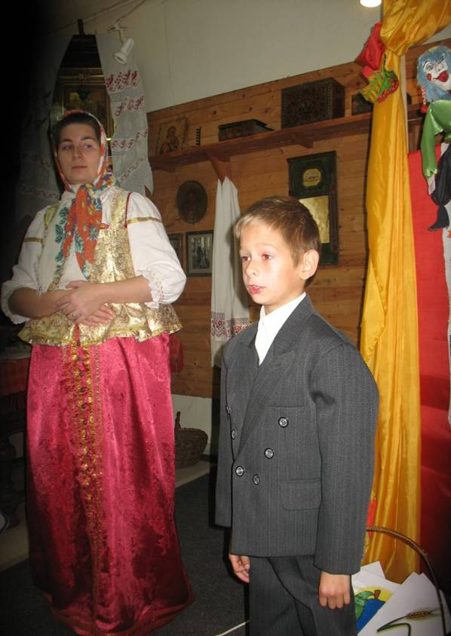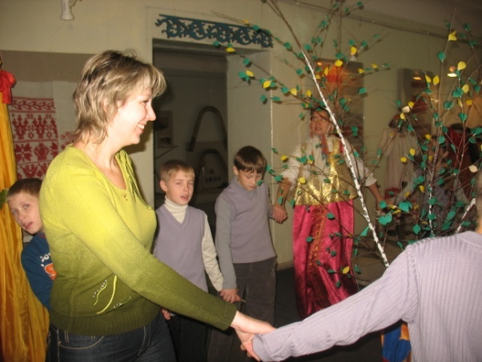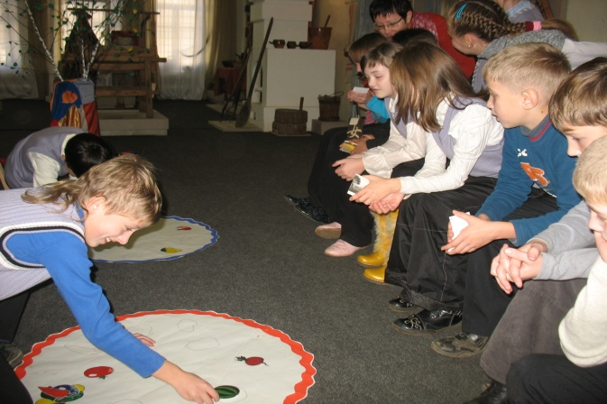
Чтение стихотворений Хоровод «Осень» Игра «Укрась осеннее блюдо»
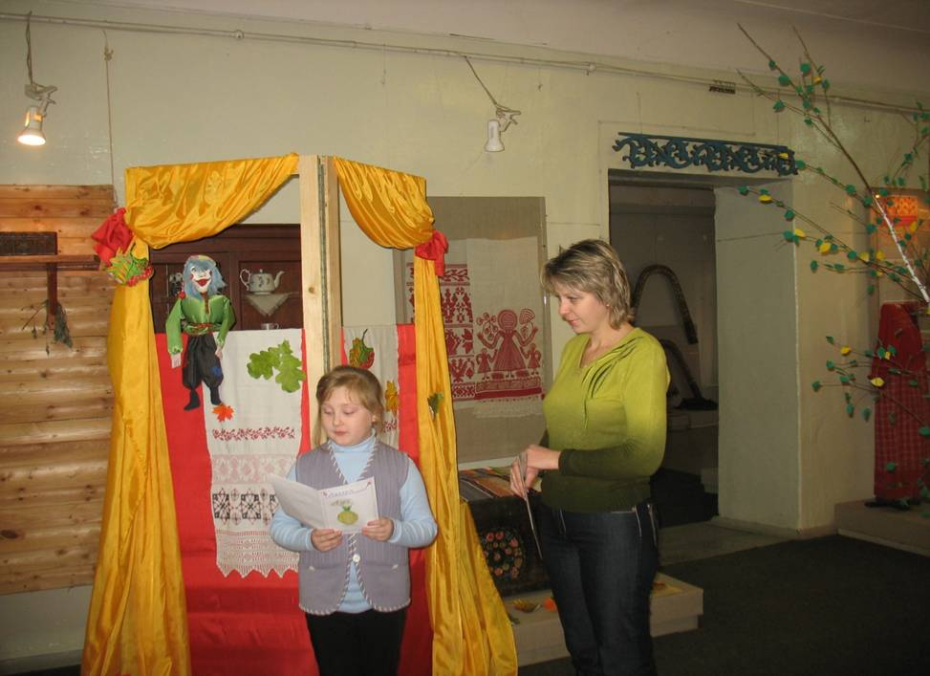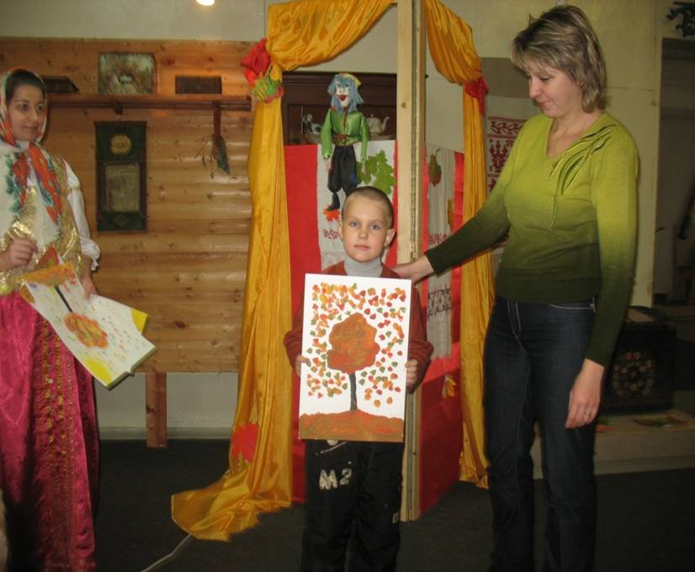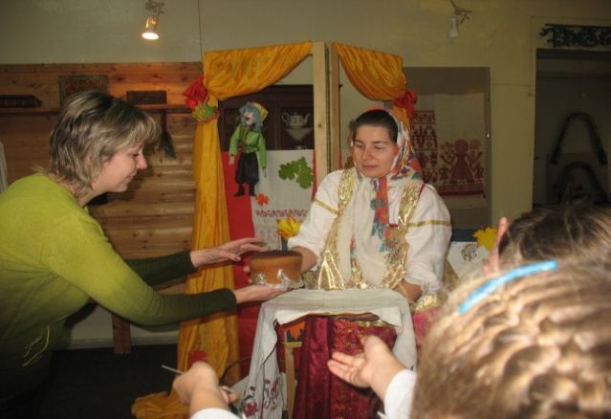

Музейный урок изобразительного искусства в 3 классе по теме: «Чудеса из железа»

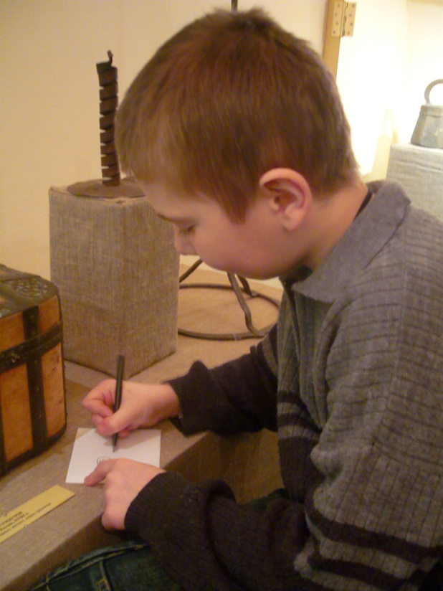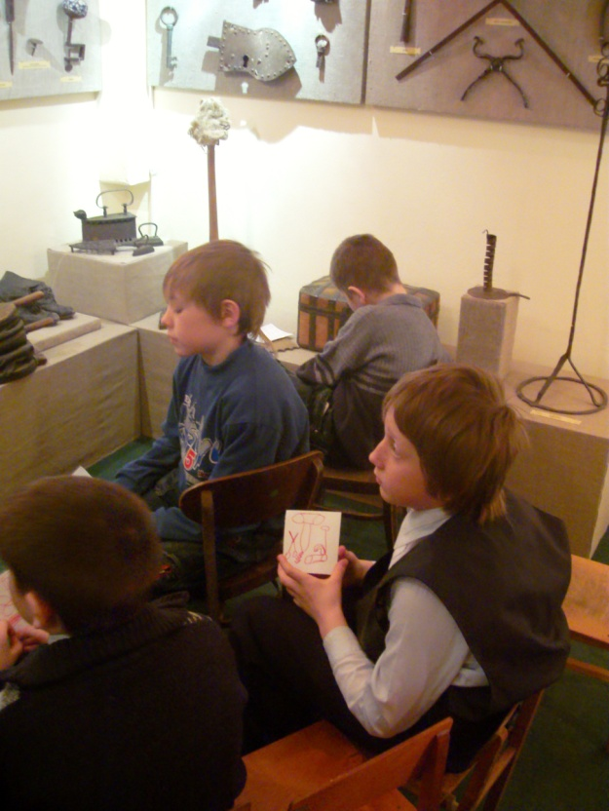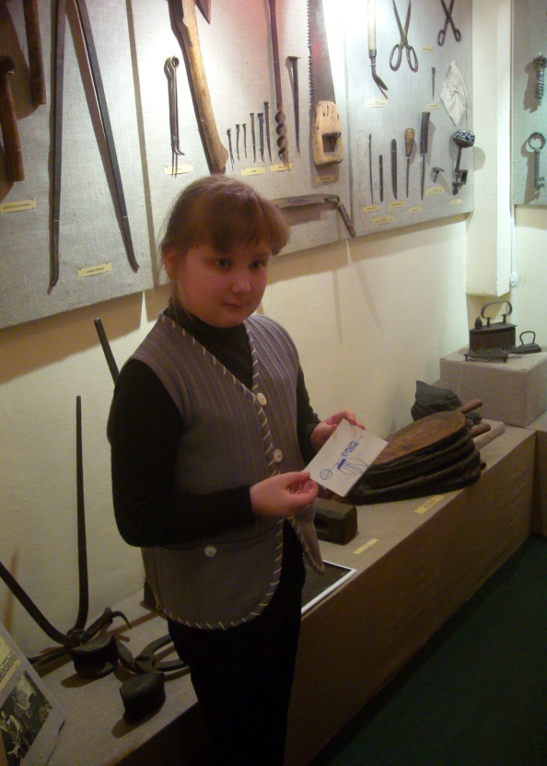
Заполнение рефлексивных карт Работа по карточкам

Музейный урок изобразительного искусства в 4 классе по теме: «Образ красоты человека» 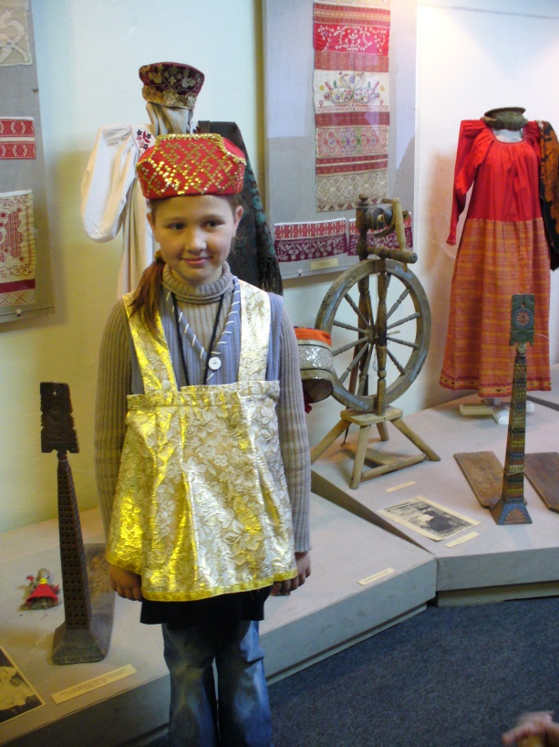 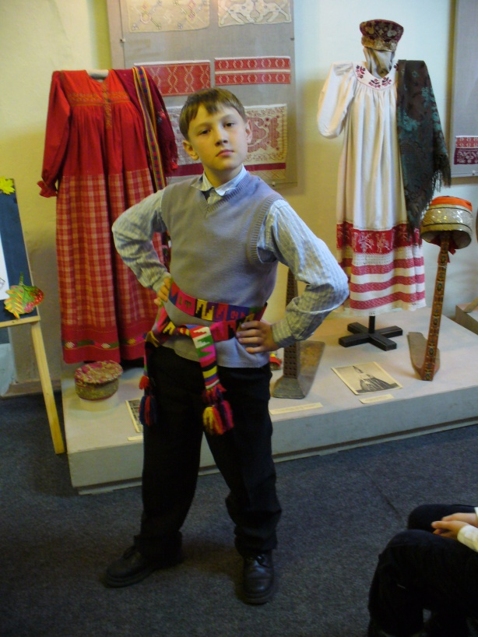 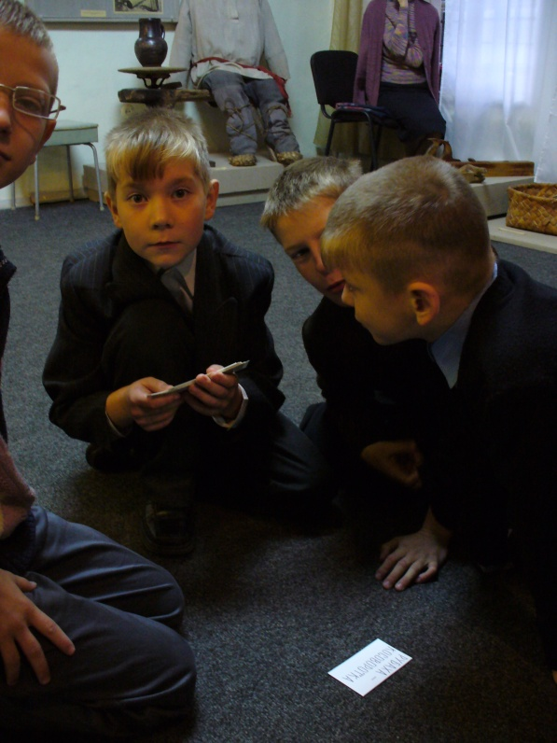
Перевоплощение в исторический образ Работа по карточкам

Музейный урок изобразительного искусства в 5классе по теме «Внутренний мир русской избы»

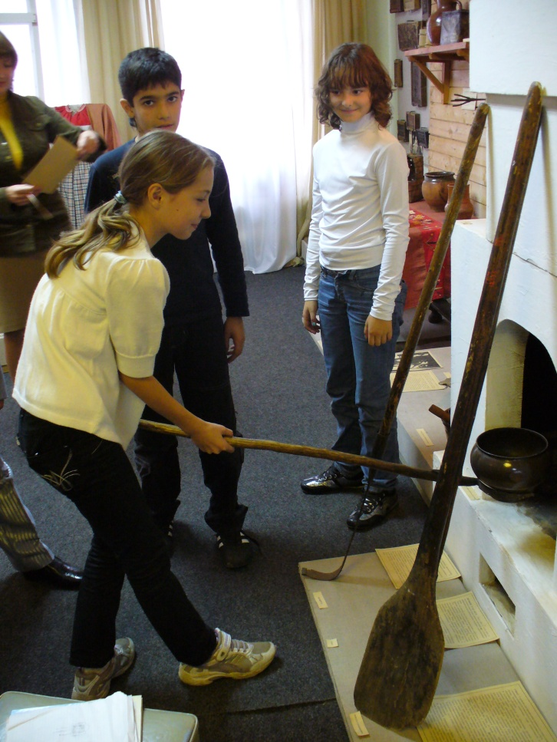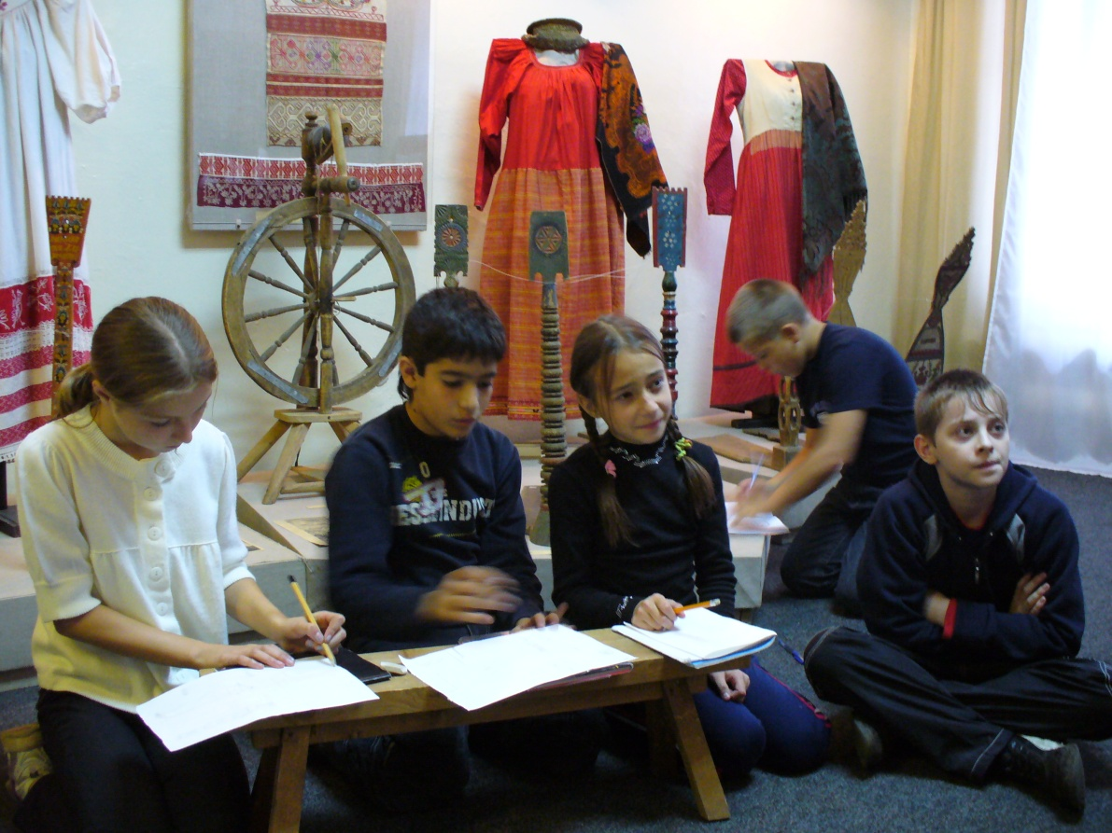
Интерактивные действия с предметами Создание копий артефактов

Музейный урок изобразительного искусства в 7 классе по теме «Тематическая картина. Бытовой и исторический жанр»

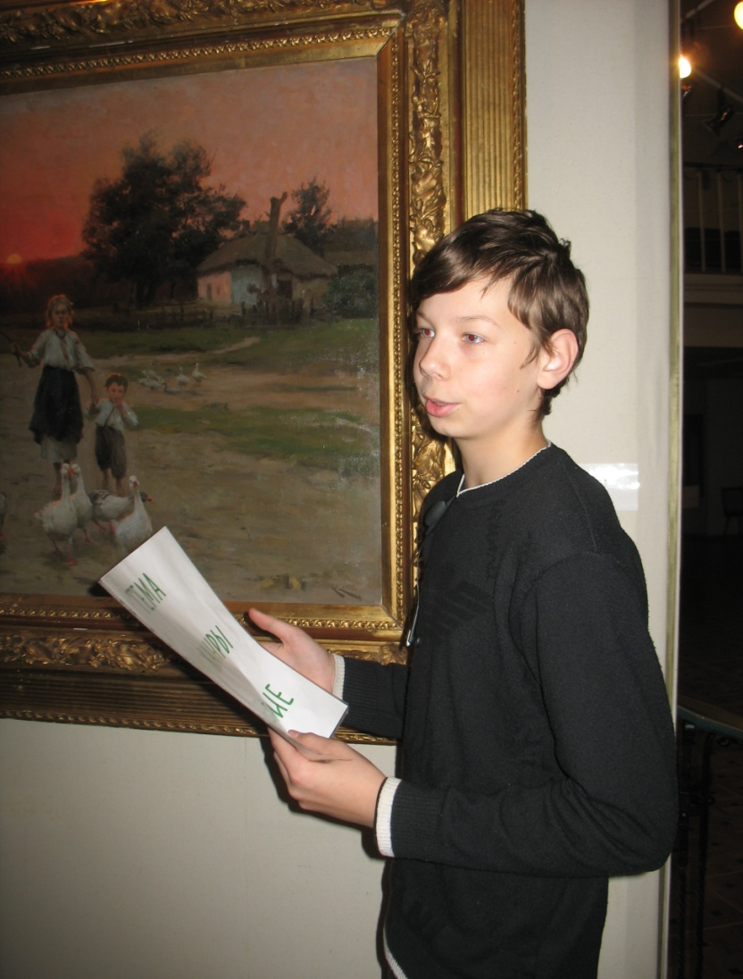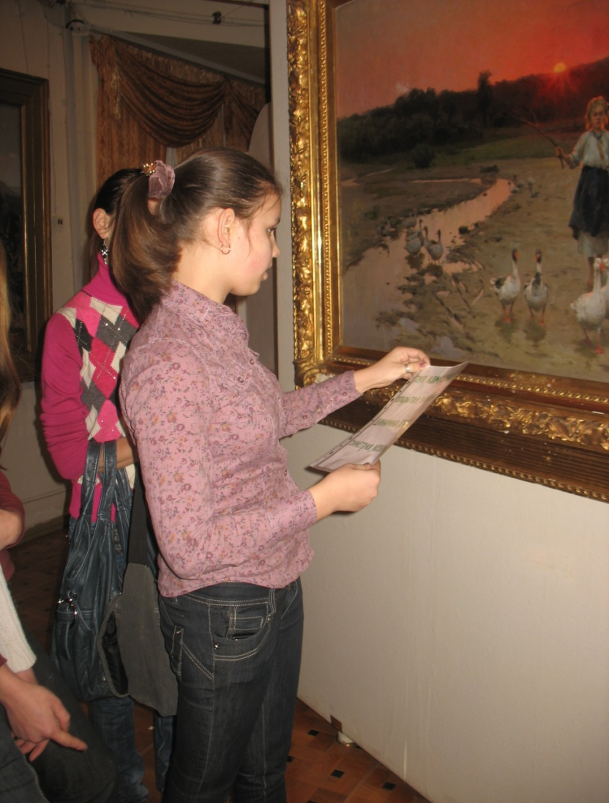
Работа по картам - схемам

